**Учреждение образования**

**«Белорусский государственный технологический университет»**

**Дизайн и юзабилити интерфейсов пользователя**

# **Лабораторная работа №7**

# **Разработка дизайна проекта**

Выполнил:

Студент 2 курса 7 группы ФИТ

Бобрович Глеб Сергеевич

**Цель лабораторной работы:**

Получить практические навыки по созданию фирменного стиля, логотипа.

Приобрести умения по оформлению внешнего вида интерфейса с помощью макета, шрифтов, цвета и графики.

# **Задание на лабораторную работу**

**Задание 1.**

1. Исследовать дизайна логотипов конкурентов;

В качестве сайтов-конкурентов были выбраны: Maxim, GQ.

Их логотипы:





Оба логотипа являются простыми: на каком-либо фоне нанесено название издания. В первом случае – на красном фоне, во втором – на белом.

У логотипа второго сайта использован шрифт большого размера. У первого – меньше.

1. Создать концепцию в виде готового описания логотипа;

Проанализировав логотипы конкурентов, можно сделать вывод, что на сайтах мужских журналов используют в основном названия изданий на определенного цвета фоне.

Логотип моего сайта будет выполнен примерно в таком же стиле: название издания на фоне.

1. Разработать слоган для вашего логотипа;

Слоганом моего логотипа будет являться: **Нацелим на успех**

Это обосновано тем, что в акцент сайта нацелен на мужской досуг. Показывая примеры успешных людей и знаменитостей, тем самым направляя мужчин на становление успешного пути.

1. Используя генератор логотипов:

<https://artismedia.by/blog/10-logo-generator/> разработать логотип своего сайта.



**Задание 2.**

1. В качестве базового цвета был выбран Красный цвет. Красный цвет может нести в себе довольно много различных подтекстов – динамичность, скорость, активность, в некой степени игра, опасность, страсть, предупреждение.
2. Используя тот же инструментарий, применить к одному из шаблонов “***естественную цветовую гамму***”.
3. Для приложения была выбрана цветовая схема на основе естественной цветовой гаммы.

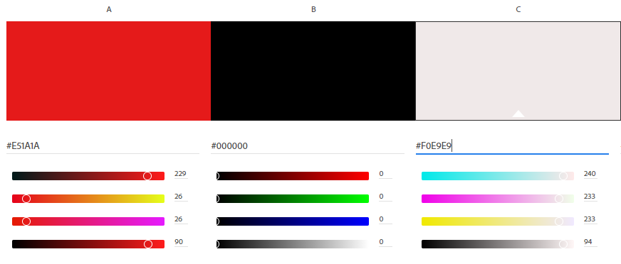

1. Описать каким правилам цветовой гармонии соответствует выбранная вами цветовая схема.

Красный цвет может нести в себе довольно много различных подтекстов – динамичность, скорость, активность, в некой степени игра, опасность, страсть, предупреждение. На данном сайте красный цвет используется для того, чтобы пользователи смогли сконцентрироваться. Он заставляет пользователей лучше думать и быть осторожным. Черный цвет используется для текста. Серый оттенок используется для фона для соответствия естественной цветовой схеме. Использование данной цветовой схемы позволяет избавиться от низкой контрастности текста.

**Задание 3.**

Выбрать и описать шрифты для вашего приложения. Определить и описать следующие параметры вашего шрифта:

* Тип для основного текста и для заголовков и т. д.

(Шрифты без засечек)

В качестве шрифта для основного текста был выбран шрифт Inter Extra Light;

Заголовки оформлены с помощью шрифта Inner Light;

* Размер шрифта.

Для основного текста используется размер 40 (14)

Для заголовков используется размер 64

В меню и футере используются размеры 40, 24.

* Длина строки основного текста.

Длина строки основного текста не превышает 30 символов

* Межстрочное расстояние.

Межстрочное расстояние равно 14

* Как будет осуществляться выравнивание текста.

Заголовки (в основном) выравниваются по левому краю. Текст в хедере – также по левому краю.

* Как будет достигаться контраста текста (***вычислить контрастность*** с помощью инструмента Color Contrast Checker).

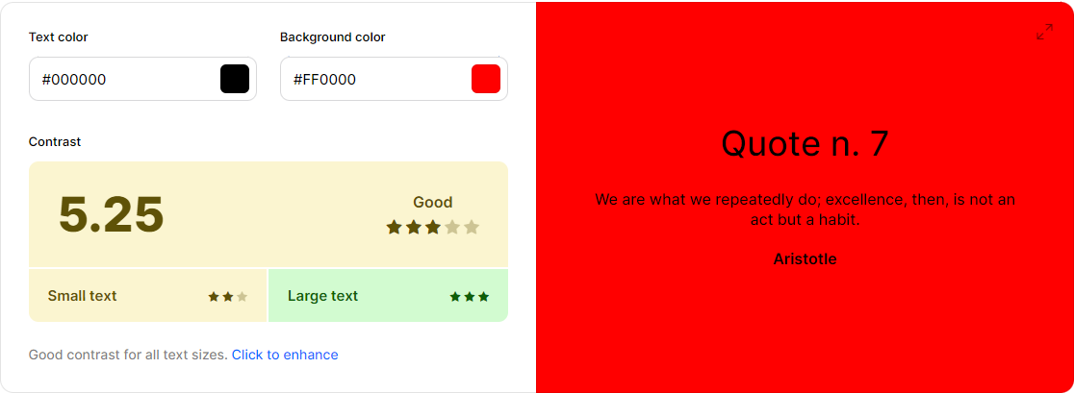

Хедер

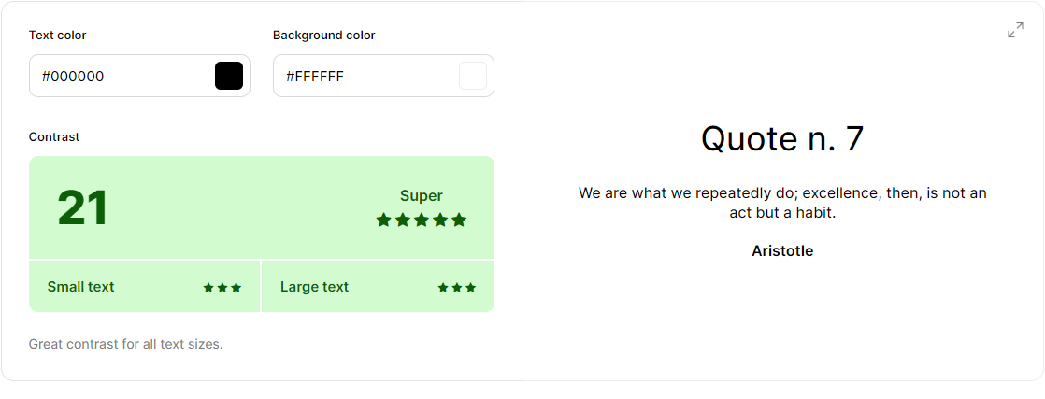

Основной текст

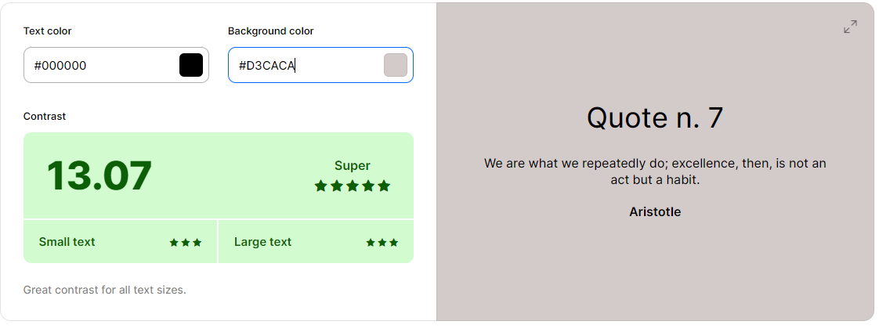

Текст в остальных блоках

**Задание 4.**

1. Разработайте дизайн главной страницы сайта.
2. Разработайте макеты второстепенных страниц.
3. Оформите дизайн интерфейсов в выбранном вами пакете.
4. Проверьте доступность вашего дизайна с ***помощью симуляции цветовой слепоты***.

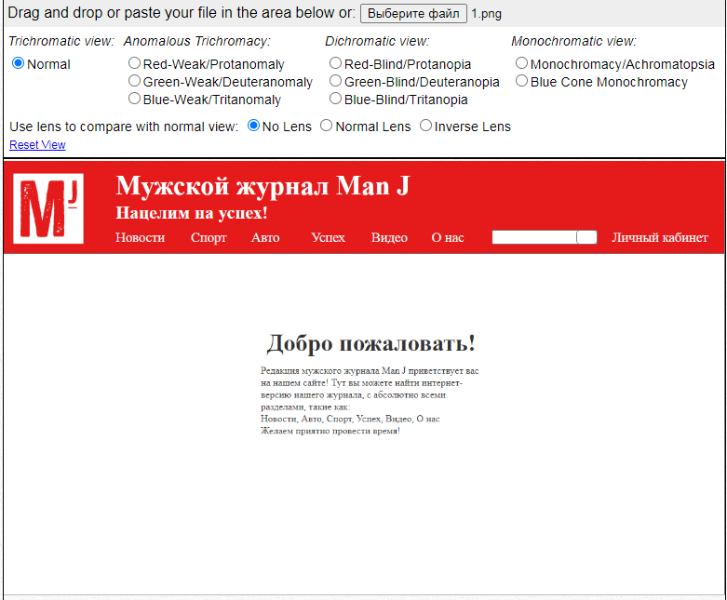

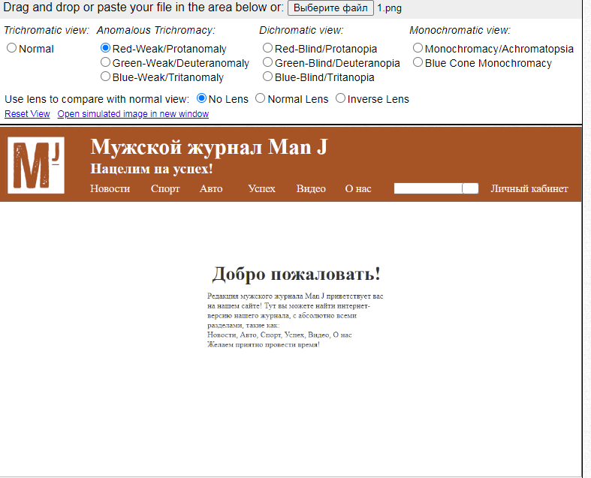

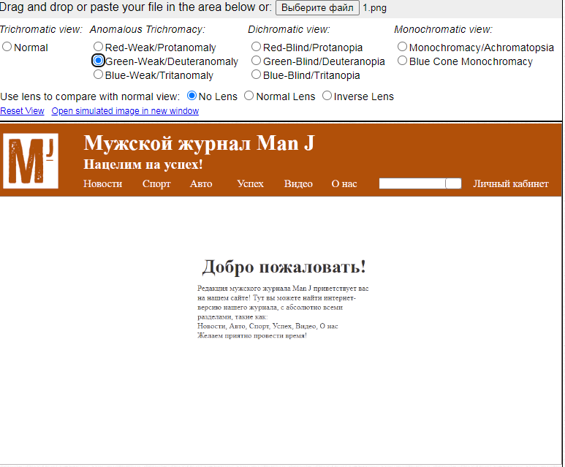

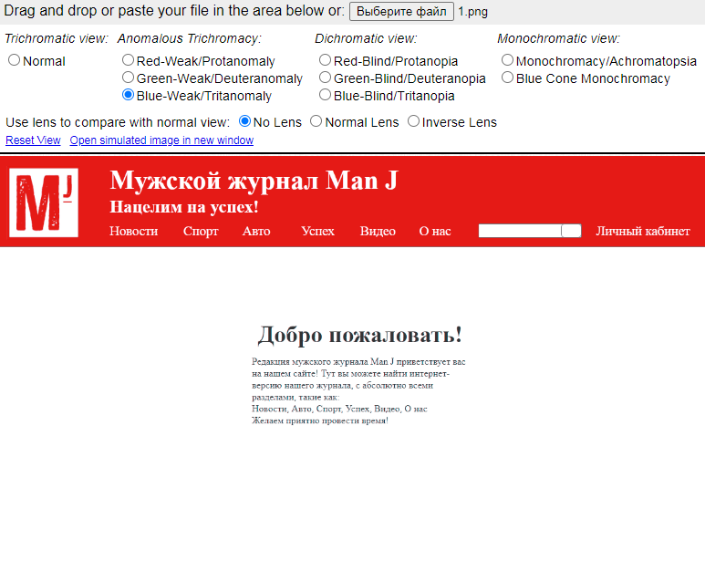

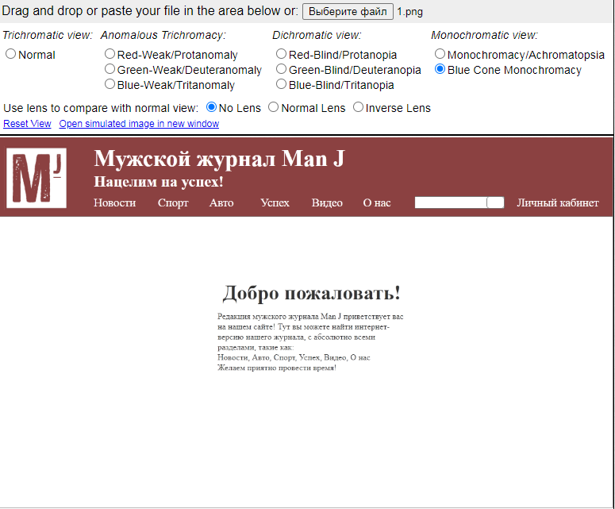

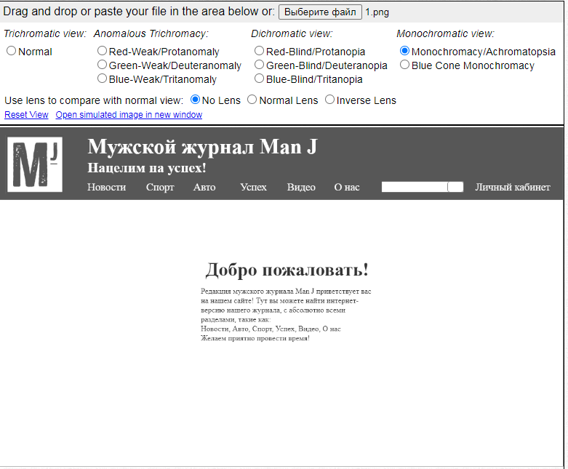

1. **Вывод**

В ходе выполнения данной лабораторной работы я приобрел умения по разработке модульной сетки. Приобрел практические навыки по определению геометрического места элемента в макете интерфейса.